8 agosto 2017, martedì. Riflessioni agostane. Libro di Giuditta cap. 6.

Achiòr è cacciato dal campo di Oloferne e abbandonato alle porte di Betulia.

1 Cessata l’agitazione della gente radunata attorno al consiglio militare, parlò Oloferne, comandante supremo dell’esercito di Assur, rivolgendosi ad Achiòr, alla presenza di tutta quella folla di stranieri, e a tutti i Moabiti: 2 «Chi sei tu, o Achiòr, e voi, mercenari di Èfraim, per profetare in mezzo a noi come hai fatto oggi e suggerire di non combattere il popolo d’Israele, perché il loro Dio li proteggerà dall’alto? E chi è dio se non Nabucodònosor? Questi manderà il suo esercito e li sterminerà dalla faccia della terra, né il loro Dio potrà liberarli. 3 Saremo noi suoi servi a spazzarli via come un sol uomo, perché non potranno sostenere l’impeto dei nostri cavalli. 4 Li bruceremo in casa loro, i loro monti si inebrieranno del loro sangue, i loro campi si colmeranno dei loro cadaveri, né potrà resistere la pianta dei loro piedi davanti a noi, ma saranno completamente distrutti. Questo dice Nabucodònosor, il signore di tutta la terra: così ha parlato e le sue parole non potranno essere smentite.
5 Quanto a te, Achiòr, mercenario di Ammon, che hai pronunciato queste parole nel giorno della tua sventura, non vedrai più la mia faccia, da oggi fino a quando farò vendetta di questa razza che viene dall’Egitto. 6 Allora il ferro dei miei soldati e la numerosa schiera dei miei ministri trapasserà i tuoi fianchi, e tu cadrai fra i loro cadaveri quando io tornerò a vederti. 7 I miei servi ora ti esporranno sulla montagna e ti lasceranno in una delle città delle alture; 8 non morirai finché non sarai sterminato con quella gente. 9 Ma se in cuor tuo speri davvero che costoro non saranno catturati, non c’è bisogno che il tuo aspetto sia così depresso. Ho parlato: nessuna mia parola andrà a vuoto».
10 Allora Oloferne diede ordine ai suoi servi, che erano di turno nella sua tenda, di prendere Achiòr, di condurlo vicino a Betùlia e di abbandonarlo nelle mani degli Israeliti. 11 I suoi servi lo presero e lo condussero fuori dell’accampamento verso la pianura, poi dalla pianura lo spinsero verso la montagna e arrivarono alle fonti che erano sotto Betùlia. 12 Quando gli uomini della città li scorsero sulla cresta del monte, presero le armi e uscirono dalla città dirigendosi verso la cima del monte. Tutti i frombolieri occuparono la via di accesso e si misero a lanciare pietre su di loro.
13 Ridiscesi al riparo del monte, legarono Achiòr e lo abbandonarono, gettandolo a terra alle falde del monte; quindi fecero ritorno dal loro signore.
14 Scesi dalla loro città, gli Israeliti si avvicinarono a lui, lo slegarono, lo condussero a Betùlia e lo presentarono ai capi della loro città, 15 che in quel tempo erano Ozia, figlio di Mica, della tribù di Simeone, Cabrì, figlio di Gotonièl, e Carmì, figlio di Melchièl. 16 Radunarono subito tutti gli anziani della città, e tutti i giovani e le donne accorsero al luogo del raduno. Posero Achiòr in mezzo a tutto il popolo e Ozia lo interrogò sull’accaduto. 17 In risposta riferì loro le parole del consiglio militare di Oloferne, tutto il discorso che Oloferne aveva pronunciato in mezzo ai capi degli Assiri e quello che con arroganza aveva detto contro la casa d’Israele.
18 Allora tutto il popolo si prostrò ad adorare Dio e alzò questa supplica: 19«Signore, Dio del cielo, guarda la loro superbia, abbi pietà dell’umiliazione della nostra stirpe e guarda benigno in questo giorno il volto di coloro che sono consacrati a te». 20 Poi confortarono Achiòr e gli rivolsero parole di grande lode. 21 Ozia, da parte sua, dopo il raduno lo accolse nella sua casa e offrì un banchetto a tutti gli anziani, e per tutta quella notte invocarono l’aiuto del Dio d’Israele.

Esegesi.
Oloferne, adirato, non uccide Achiòr, ma lo abbandona a Betullia, con l’intento di dargli una punizione peggiore: subirà la stessa sorte degli Israeliti dalla parte dei quali si è messo. Le sentinelle della città assediata lo vedono, lo recuperano, lo portano in città e lui racconta tutta la sua vicenda. Ozia, che è il governatore, rimane meravigliato della testimonianza di questo straniero e gli offre ospitalità in casa sua.
Il testo mette in luce che lo straniero, parlando da filo israelita, diventa partecipe della stessa vicenda di Israele, anch’egli destinato a morire con il popolo.
v.2 il libro di Giuditta pone la questione: chi è il dio più potente?; v. 5 per ironia della sorte Achòr vedrà la faccia di Oloferne…ma su un vassoio; v.15 Ozia è l’anziano capo di Betulia, insieme con gli altri anziani si radunano per sapere le decisioni prese dal consiglio delli assiri.

Riflessione.

La vicenda di Achiòr, ammonita non circonciso e quindi straniero e lontano da Israele, ci può suggerire due riflessioni molto attuali per noi: la pietra scartata e il dovere dell’ospitalità dell’accoglienza allo straniero.
Entrambe le riflessioni non sono facili e tuttavia sono necessarie; ognuno verificherà le poche note che seguono in base alla propria sensibilità, tenendo, comunque, sempre presente la forza dirompente della Parola che invita a trovare tutti i modi possibili (e anche diversi) per metterla in pratica.
La pietra scartata è Gesù; tutta la nostra redenzione è avvenuta all’insegna del ‘recupero degli scarti’, cioè Dio si è sempre servito dei piccoli e dei poveri. Gesù è il Messia servo e conclude con la sua vita la rivelazione della pedagogia di Dio. Anche Giuditta fa parte di questa pedagogia: è una donna e, per quell’epoca, è debole per definizione. Nessuno era così folle da pensare che una donna potesse sconfiggere da sola un esercito terribile e potente.

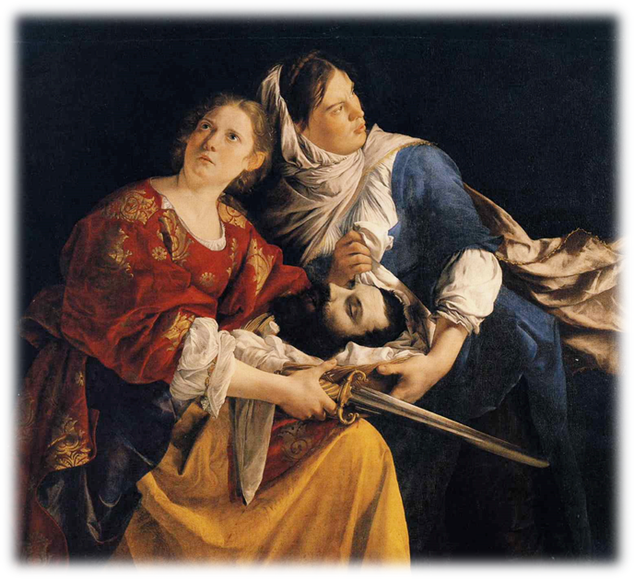
Orazio Gentileschi (Pisa 1563 - Londra 1639). "Giuditta e l'ancella" (1610-1612). Musei Vaticani, Città del Vaticano.
Il soggetto è caro al pittore e si conoscono almeno tre rappresentazioni dello stesso soggetto. Giuditta sembra rispondere a una voce divina che l’ha sostenuta nel suo gesto coraggioso e impossibile, mentre l’ancella guarda verso il campo nemico quasi con paura e affretta il rientro a Betulia.

Eppure la strada percorsa da Dio è quella di ‘usare’ ciò che la potenza umana ‘scarta’; Gesù è stato percosso e umiliato, come uno di fronte al quale si gira la faccia da un’altra parte, eppure Gesù è il Redentore dell’intero genere.
Sono tanti i modi con cui noi scartiamo le persone: in base al censo, alla fede, al ruolo sociale o al ruolo ecclesiastico, alla capacità di farsi capire, all’abilità del comportamento, alla bellezza….
Achòr poteva benissimo essere una spia, eppure è stato accolto e integrato nel popolo; è un invito a riconoscere anche oggi che il ‘messia’ non viene….a cavallo (cioè con il dispiegamento del potere militare o economico), ma va cercato in chi arriva a dorso di un asino, animale umile, pacifico e attento ai piccoli.

Per quanto riguarda l’ospitalità non entro, con nomi e cognomi, in problemi di attualità: non è lo scopo di queste note; dico solo che trovo del tutto superficiale il modo con cui molti credenti affrontano il problemi delle sorelle e dei fratelli che migrano. Penso che non dovremmo mai smettere ci chiederci come ci comporteremmo che pensassimo come nostri parenti o nostri figli. Se solo avessimo in casa l’albero genealogico che narra del secolo che ha preceduto il nostro apparire nel mondo, scopriremmo che siamo tutti pronipoti di migranti. Non possiamo dimenticare quello che dice il Vangelo: ‘l’avete fatto a me’; il Vangelo non dà soluzioni politiche, ma impegna ad una profonda purificazione della nostra mente. Nel caso specifico non ci chiede di ‘essere buoni’ (il buonismo è la triste caricatura della carità), ma di essere giusti, cioè di tendere a quella perfezione che ci avvicina a Dio. La gente che muore in mare ferisce il cuore di Dio, perché il suo è il cuore di un padre che vede i propri figli incapaci di amarsi e accordarsi tra loro. Nella Scrittura sta scritto che la terra è di tutti e agli esseri umani è affidato il compito di gestirla al meglio. La situazione è drammatica e durerà per decenni; le risposte sono, per ora, nel migliore dei casi, balbettii e spesso, tristemente, chiacchere senza senso. Oggi più che mai serve intelligenza; quando i problemi sono complessi non esistono ‘soluzioni semplici, univoche e definitive’. Per un cristiano il problema non è ‘politico’; è prima di tutto culturale, cioè di quale atteggiamento interiore e profondo muove le sue riflessioni. Rischiamo di sentirci dire da Gesù ‘in verità io non vi conosco’. Mi sbaglierò ma il problema dei rifugiati e delle migrazioni che coinvolgono svariate centinaia di milioni di persone sta diventando il ‘caso serio della fede’, cioè la ‘misura’ concreta della serietà della fede.
L’Europa era tutta barbara e ci son voluti degli africani come Sant’Agostino (e non solo) per farla camminare verso forme di maggior civiltà.
Dicevo che il tema è complesso e non può risolverlo la nostra generazione, ma la nostra generazione può mettere in moto o la barbarie che segnerà la definitiva decadenza dell’Occidente o la nascita di un mondo nuovo basato su un umanesimo condiviso. La Chiesa deve farsi profezia; e, fuori dalla retorica, questo può voler dire alcune cose; per esempio che ci vuole studio e intelligenza, che ci vuole gratuità e libertà nel proporre soluzioni, bisogna capire che la ‘legge’ non è tutto, ma che una ‘legge’ serve solo quando è favorisce i più poveri; è necessario un grande distacco dal denaro e dal potere per un reale spirito di servizio; sopra tutto servono una grande umiltà e una fortissima mitezza.
Magari con tanto coraggio…ci verrebbe qualche Giuditta.

I cristiani sono il sale della terra: una cultura che nasca dalla fraternità.

